Entwicklung der Botnetze:
Bots als auch Botnetze existieren schon seit einigen Jahren im Internet und erfüllen viele verschiedene Zwecke. Mit der Zeit entwickelten sich unterschiedliche Einsatzgebiete als auch neue unterschiedliche Varianten der eingesetzten Technologie, deshalb befasst sich dieser Abschnitt mit der zeitlichen Entwicklung der Bots und Botnetze. Das Internet, wie wir es kennen, könnte ohne Bots nicht existieren. Schon in den Anfangszeiten halfen Bots, als Webcrawler, wie beispielsweise der Googlebot dabei, wichtige Informationen im Internet zu suchen, indem sie in sekundenschnelle mehrere Millionen Webpages inspizierten. Auch Chatbots unterstützen uns bei vielen Aktionen im Web und entwickeln sich immer weiter. Es wird geschätzt, dass rund 40% des Internettraffics von Bots bzw Botnetzen erzeugt wird. (vgl. Knecht o.D.) Die ältesten Internetbots entstanden um 1988 als der Internet Relay Chat(IRC) populär wurde. IRC bezeichnet eine Möglichkeit der Kommunikation über das Internet, wobei viele Menschen weltweit über einen Chatroom oder Channel Textnachrichten austauschen können.(vgl. Was ist ein Internet Relay Chat(IRC) und wie richtet man ihn ein? 2022) Diese IRC struktur wurde schnell genutzt, um über diesem Kommunikationsweg Bots steuern zu können. Die Ersten dieser Bots wurden für harmlose Dinge eingesetzt, beispielsweise saßen diese in einem Channel und stellten automatisierte Dienste für User zur verfügung oder wurden einfach nur benutzt, um Aktivität zu simulieren, damit der Channel nicht wegen inaktivität geschlossen wird. Die ersten IRC Botnetze entstanden schließlich um 1999. Es wurden verschiedene Würmer und Trojaner genutzt, welche sich heimlich auf Maschinen installierten, welche sich zu einem bestimmten IRC Channel verbunden haben. Hier haben sie dann auf Bösartige Befehle gewartet, welche ebenfalls über den IRC Channel übertragen wurden. Die infizierten Maschinen konnten im Anschluss benutzt werden, um verschiedene bösartige Angriffe, wie beispielsweise Informationsdiebstahl oder das verbreiten von Ransomware benutzt werden. Über die Jahre haben sich die Botnetze weiterentwickelt und sind von IRC auch auf andere Protokolle wie http, SSL oder ICMP umgesiedelt. (vgl. Knecht o.D.) Eines der ersten Botnetze, welches große öffentliche Aufmerksamkeit erregte, war ein Botnetz, welches benutzt wurde um Spam- und Phishingmails an User des ISP Earthlink zu senden. Der Erschaffer dieses Botnetz erbäutete schätzungsweise 3 Millionen Dollar durch gestolene Kreditkarten und andere Finanzinformationen der Benutzer. Innerhalb eines Jahres konnte 1.25 Milliarden Phishingmails senden, was ca 25% des gesammten Emailverkehr im Jahre 2001 entspricht. Dies zeigte erstmal den großen Erfolg den Hacker mit dem Einsatz von Botnetzen potentiell erreichen konnten und half somit den Einsatz von Botnetzen im Cybercrime populärer werden zu lassen.(Vgl. Cole 2019) Ein großer Faktor, welche die Botnetze der heutigen Zeit immer mehr prägt ist das Internet der Dinge(IoT). Dieses bezeichnet den steigenden gebrauch an „Smarten“ Haushaltsgeräten, wie beispielsweise Kühlschränke, welche sich mit dem Wlan verbinden können um Rezepte aus dem Internet zu laden oder die beliebte Alexa, um verschiedene Aktionen im Haushalt per Sprachbefehl auszuführen. All diese Geräte bilden ein Interface ins Internet und somit eine Angriffsfläche für Hacker. Schätzungsweise 7.7 Millionen neue IoT Geräte verbinden sich jedentag mit dem Internet und nur ca. 5% dieser Geräte sind von verschärften Sicherheitsmaßnahmen geschützt. (vgl. Paganini 2021) Daher ist es verständlich, dass sich aktuelle Botnetze immer mehr mit dem Befall dieser IoT Geräte befassen, da diese oft nicht ausreichend geschützt werden und sich somit leicht Hacken und als Relay einsetzen lassen, um mit ihrer Hilfe das Netz weiter nach anfälligen Geräten zu scannen. Ein sehr bekanntes Botnetz, welches sich auf IoT Geräte spezialisiert hat ist das Mirai Botnetz, auf welches in einem späteren Kapitel noch genauer eingegangen werden soll. Zum Abschluss zeigt folgende Grafik nocheinmal die Zeitliche Evolution der Botnetze, um ein klareres Bild über deren verlauf und Entwicklung zu schaffen:
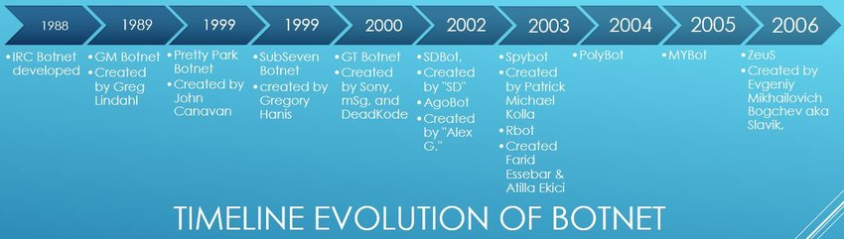
(PDF) A Literature Review of Historical and Detection Analysis of Botnets Forensics (researchgate.net)

Literatur
Knecht, Tobias(o.D.): A Brief History of Bots And How They’ve Shaped the internet today,abusix,[Online] https://abusix.com/resources/botnets/a-brief-history-of-bots-and-how-theyve-shaped-the-internet-today/ [abgerufen: ]
Was ist ein Internet Relay Chat(IRC) und wie richtet man ihn ein? (2022),ionos,[Online] https://www.ionos.de/digitalguide/server/knowhow/irc/ [abgerufen: ]
Cole, Stephan (2019): An analysis oft he evolution of botnets,core.ac[Online] https://core.ac.uk/reader/232931130 [abgerufen: ]
Paganini, Pierluigi(2021): How Botnets are evolving: from IoT Botnets to Hivenets, cybernews, [Online] https://cybernews.com/security/how-botnets-are-evolving-from-iot-botnets-to-hivenets/ [abgerufen: ]

